المتوسطة

الجمهورية الجزائرية الديموقراطية الشعبية

المدة: ساعة ونصف

الاختبار الثالث في العلوم الفيزيائية والتكنولوجيا

المستوى : ثانية متوسط متوسط

الإسم و اللقب: ................................................................

الوضعية الأولى: استخدم محمد مغناطيسين ليشرح له الأفعال المتبادلة بين المغانط كما هو موضح في الوثيقة 01
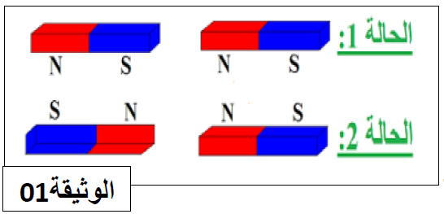
1- تعرف على الرمزين:
N : .........................................
S : .........................................
2- حدد ماذا يحدث بين المغناطيسين في كل حالة:
الحالة 01 : ....................................
الحالة 02 : ....................................
3- انطلاقا من التجاذب و التنافر الحاصلين بين المغانط التالية
- وضح أقطاب المغانط التالية بوضع حرف N أو S في المكان المناسب

S

الوضعية الثانية:
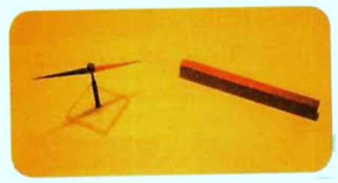
تحتوي البوصلة على إبرة مغناطيسية تستقر دائما في وضع معين ، وعند تقريب الإبرة المغناطيسية من مغناطيس نلاحظ اِنحرافها، لكن عند إبعادها عنه تعود إلى وضعها الأصلي .
- سمِّ المنطقة المحيطة بالمغناطيس ..............................
...........................................................
- عند وضع برادة حديد على قطعة بلاستيكية شفافة فوق مغناطيس مع بعض التحريك تتشكل البرادة على شكل
مجموعة من الخطوط كيف تسمى مجموعة الخطوط ......................................................
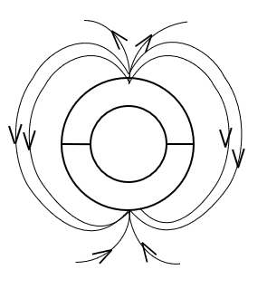
- بيّن على الوثاق التالية أقطاب كل مغناطيس .
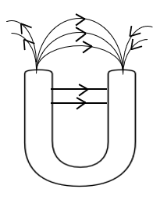
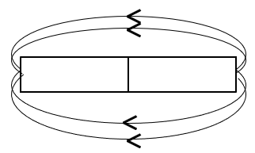
الوضعية الادماجية:

نلف سلكا من النحاس مغلفا بعازل على نواة حديدية و نضع تحت النواة مجموعة من الدبابيس ، ثم نوصل طرفي السلك بمولد تيار كهربائي كما هو مبين في الشكل.
- نسمي السلك الملفوف بـ .........................
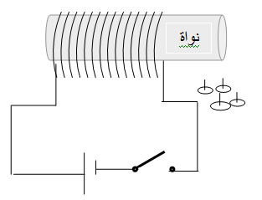
- بعد غلق القاطعة ، ماذا يحدث؟
...................................................
..................................................
- بعد فتح القاطعة ، ما ذا يحدث؟
..................................................
..................................................
- إذا استبدلنا النواة الحديدية بأخرى فولاذية :
- ماذا يحدث؟
....................................................
- اذكر واحدة من استخدامات هذه الظاهرة:
.................................................

الوثيقة ـ 3 ـ

